Tai chi chuan e seus benefícios para a saúde
A espiritualidade é um elemento que jamais pode abandonar o indivíduo, seja na oração ou na prática, as atividades que envolvem o espírito, a mente e o corpo devem estar ligadas ao dia a dia de cada um. Na correria da vida, as vezes deixamos de lado questões abstratas e focamos apenas em elementos concretos que nem sempre teremos controle e que nos afetarão de maneira constante. Por isso é importante manter um equilíbrio em que a violência e a paz se equilibrem, para não haver distúrbios em seu dia a dia, que pode afetar mais ainda sua consciência e também o dia a dia de outras pessoas.
Com as tensões a flor da pele, uma alternativa para buscar paz interior são as práticas orientais. Pensando nas artes marciais o kung fu e o judô são, respectivamente artes marciais chinesa e japonesa que busca uma alternativa para o praticante entrar em contato com seu corpo. Entretanto, ambas as artes marciais tem como propósito a auto defesa contra possíveis adversidades que rebatam seu equilíbrio. De maneira que se você busca não auto defesa, mas uma prática quase artística, há também outras formas de fazer esse encontro entre corpo e alma.
O feng shui é uma prática que busca harmonizar o ambiente conforme a espiritualidade e vibrações positivas e pode também ser praticado, mas a prática que buscamos apontar aqui é o tai chi chuan, outra arte marcial chinesa que valoriza a flexibilidade do organismo.
Vantagens da prática de tai chi chuan
Para um dia a dia mais saudável e longe do stress, o tai chi chuan surge como alternativa que pode contribuir para uma melhora nesse aspecto, através de um treinamento focado na flexibilidade e na força da musculatura, de maneira que contribui para a manutenção das calorias do corpo, gerando um gasto de aproximadamente 300 calorias por hora aula. Hoje em dia sabemos da importância do tai chi chuan, tendo em vista a loucura que é o dia a dia, todavia em sua origem essa prática oriental chinesa tem sua fundação na auto defesa e na prática de reencontro do corpo e da alma, tendo em vista as constantes invasões que ocorriam nas comunidades antigas, o que levava os indivíduos a buscar uma prática que servisse tanto para a espiritualidade como para o preparo para a batalha.
Nesse sentido, ainda que não pareça uma luta, os movimentos que são empregados no tai chi chuan, são movimentos circulares, cadenciados e pontuais, de maneira que é importante estar relaxado ao realizar os movimentos, e mesmo não parecendo são movimentos de combate.
Nesse sentido, as práticas dentro do tai chi são calmas e pacíficas, mesmo carregando um teor de combate, isso porque movimentos mais lentos e cadenciados estimulam a concentração e a consciência corporal, o que acalma o corpo e a mente.
Entre em contato com nossa equipe
A prática do tai chi chuan deveria ser algo cotidiano para muitas pessoas, e não tratada apenas como uma prática oriental isolada, mas como uma atividade que qualquer pessoa poderia ter acesso para unificar o corpo e a alma. Para além das velhas disputas entre países e também para além da questão religiosa, o tai chi é uma forma de ativar o equilíbrio interior através da prática exterior com o mundo.
Há grupos e instituições que fornecem atividade e prática do tai chi para seus alunos, e de maneira que para encontrar esses locais e acessar esses grupos, você pode ter dificuldade por não conhecer muito sobre o assunto. Desta forma, para mais informações sobre como sua saúde pode melhorar através da prática do tai chi, bem como encontrar local onde a prática já ocorra há algum tempo, entre em contato com nossa equipe para conhecer mais!
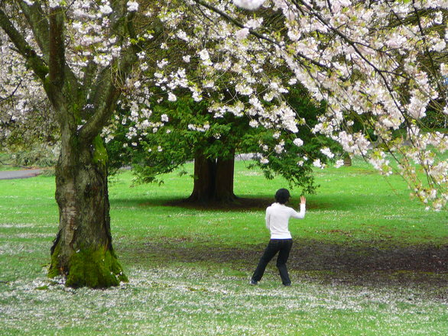
Fonte [http://pt.freeimages.com/photo/tai-chi-1311325]
Nome da imagem: Tai chi chuan e seus benefícios para a saúde
Tag alt: Tai chi chuan
Tag Title: Tai chi chuan, benefícios

Referencias

